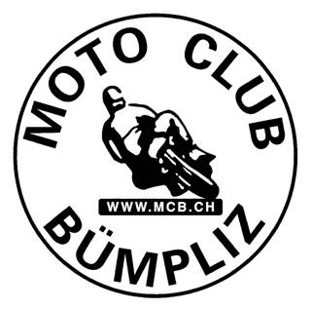

Prov. Tourenprogramm 2024

Hauptversammlung 23. März
Frühlingsfahrt So 21. April
Freudenstadt Fr - So 24. – 26. Mai
Ausfahrt Juni Sa 22. Juni
SuperBike WM Most CZ 17. – 23. Juli
Pässefahrt Fr - So 09. – 11. August
Ausfahrt Sa 14. September
Schlussfahrt So 20. Oktober
Schlussessen Sa 16. November

